|  |
| --- |
| **SCRIPT CARING KONFIRMASI PSB IH** |
| **Greating *:***  *Selamat Pagi/Siang/Sore. Perkenalkan dengan saya (nama agent) dari Telkomsel.* |
| **Konfirmasi Fastel**  *Benar saya berbicara dengan bapak/ ibu (nama pelanggan)?* |
| **Konfirmasi Penerimaan WA**  *Kami mau melakukan konfirmasi terkait permintaan layanan internet bapak/ ibu, boleh minta waktunya sebentar?  Sebelumnya bapak/ ibu (nama pelanggan) pernah kami hubungi terkait penawaran layanan internet, dan bapak/ ibu sudah bersedia menerima penawaran dengan biaya berlangganan (sesuai harga) per bulan.  Apakah bapak/ ibu sudah mendapatkan WA dari Registrasi Indihome?* (Berupa link tautan, untuk menyetujui , melengkapi serta mengunggah/ upload dokumen) |
| ***Jika Sudah***  *Boleh kami pandu untuk penguploadan dokumennya pak/bu?*  *Agar nanti prosesnya bisa kami bantu secara langsung, apakah ada nomor hp lain yang bisa kami hubungi pak/bu? Agar link yang bapak/ibu terima dinomor ini bisa dibuka pada saat kami menghubungi bapak/ibu kembali*  *Sambil dibantu siapkan data-datanya ya pak/bu, seperti :*  *1. Foto Identitas/ KTP*  *2. Foto Selfie dengan Identitas/KTP*  *3. Tanda Tangan*  *4. Lampiran 1 | Foto Rumah*  *\* Lampiran 2 | Lain-Lain (Jika KTP bermasalah silahkan lampirkan data lain seperti KK, SIM, NPWP, BPJS, PASSPOR (Usulan: Penyampaian LINK disampaikan setelah akad berlangganan)  Telponnya kami matikan dulu, boleh kami hubungi kembali di nomor hp lain yang bapak/ibu sebutkan tadi, dipastikan nomornya aktif ya pak/bu*  **JIka Boleh** Closing dan hubungi pelanggan kembali  **Jika tidak maka lakukan Manja** *Kira-kira dijam berapa bisa kami hubungi kembali pak/bu untuk memandu proses upload dokumennya*  **Note :** *Jika pelanggan berubah pikiran, agent wajib melakukan handling agar pelanggan tidak berubah pikiran.*  *Handling yang dilakukan minimal 2 kali, terkait benefit yang akan didapat pelanggan, baik dari sisi produk ataupun kemudahan berlanggan (pelanggan perlu datang ke grapari)* |
| **Jika belum menerima/ tidak bisa upload/ gagal**  *Baik kami bantu kirimkan kembali link tautannya. Kami kirim ke no WA (sesuai tertera) sesuai saat registrasi kemarin, atau ada perubahan pak/ bu?* Mohon ditunggu sebentar pak/ bu (nama pelanggan) (klik resend upload) Jika berhasil: *Link sudah berhasil kami kirim ulang, boleh di cek pak/ bu, sudah masuk WA dari registrasi indihome?* (tunggu sampai link terkirim) *Untuk proses selanjutnya*, s*ilahkan di klik link tautan yang sudah diterima, menyetujui , melengkapi serta mengunggah/ upload dokumen Kartu Identitas, tanda tangan dan lain- lain yang dibutuhkan, agar proses pemasangan bisa kami lanjutkan pak/ bu (nama pelanggan).* Jika tidak berhasil: *Kami sudah bantu laporkan untuk pengiriman link kembali, mohon ditunggu hari ini atau besok ya pak/ bu. Jika sudah diterima silahkan di klik link tautan yang sudah diterima, menyetujui , melengkapi serta mengunggah/ upload dokumen Kartu Identitas, tanda tangan dan lain- lain yang dibutuhkan, agar proses pemasangan bisa kami lanjutkan pak/ bu (nama pelanggan).* |
|  |
| **Closing*:***  *Jika ada kendala atau pertanyaan seputar produk telkomsel Bapak/Ibu bisa menghubungi kami ke 188 melalui nomor bapak/ibu  Terimakasih untuk waktunya.  Semoga hari – hari Bapak/Ibu selalu menyenangkan, selamat pagi/siang/malam pak/ bu (nama pelanggan)* |

* **Contoh WhatsApp yg masuk ke pelanggan:**

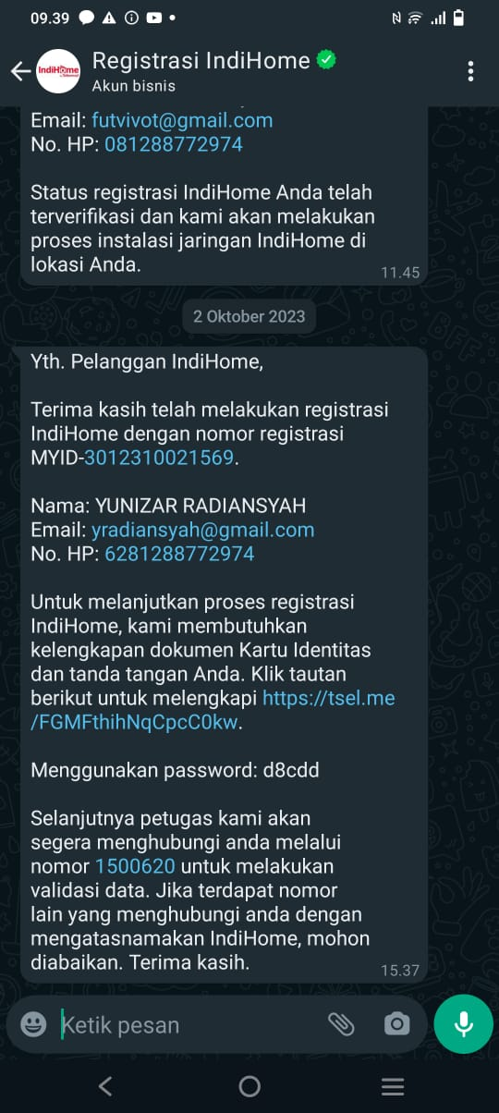

* **Flow Pengisian Upload Dokumen Registrasi IndiHome:**

1. Send notifikasi WA, kemudia pl Klik Link dan masukkan password. Pelanggan membaca syarat dan ketentuan kemudian klik konfirmasi dan pilih selanjutnya/

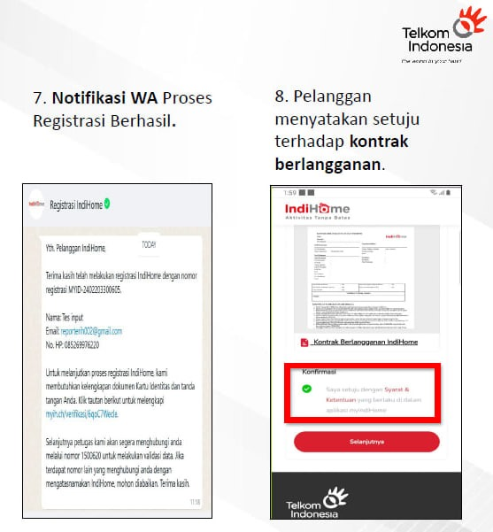

1. Pelanggan upload dokumen yg dibutuhkan:

* Foto Identitas/ KTP
* Foto Selfie dengan Identitas/KTP
* Tanda Tangan
* Lampiran Lain-Lain (Jika KTP bermasalah silahkan lampirkan data lain seperti KK, SIM, NPWP, BPJS, PASSPOR
* Lampiran 1 | Foto Rumah
* Klik Submit

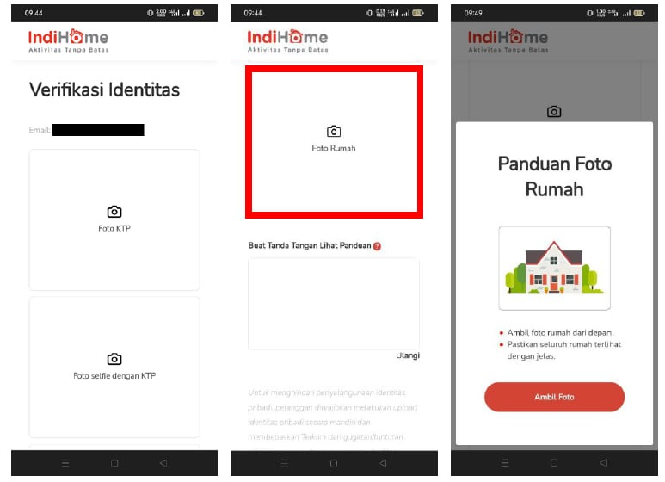

1. Pelanggan menentukan Penentuan titik kordinat alamat pemasangan

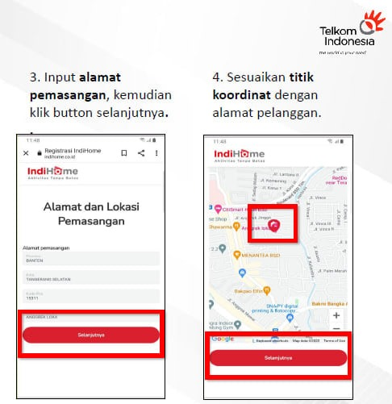

* **FLOW DATA AGREE PSB IH:**
* MYDITA: Create kontrak
* PAPER: Sending/Resending LINK WA ke pelanggan
* MIA: Artinya PL sudah berhasil upload dokumen dan BES akan melakukan validasi dokumen.
* MYDITA: Apabila sdh sesuai maka akan mengalir ke team MyDita (FCC) kembali utk manja (manajemen janji) sekaligus konfirmasi paket yg diambil oleh pl dan kontark berlangganan 1 tahun
* SC: Sudah di handle teknisi
* NCX: Apabila sdh berhasil baru masuk ke NCX dan akan dihub oleh salam perdana

**Note:** Apabila status masih **PAPER** maka silahkan call back, apabila status sdh di **MIA** maka artinya pl sdh clear upload dokumen dan tdk perlu call back agent

* **Gambar 1: Tampilan Tracking berada di Status PAPER, artinya pelanggan belum upload dokumen**

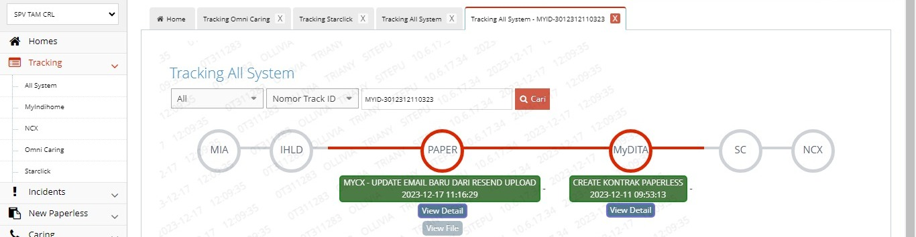

* **Gambar 2: Tampilan Tracking status Completed, pelanggan sudah berhasil PSB**

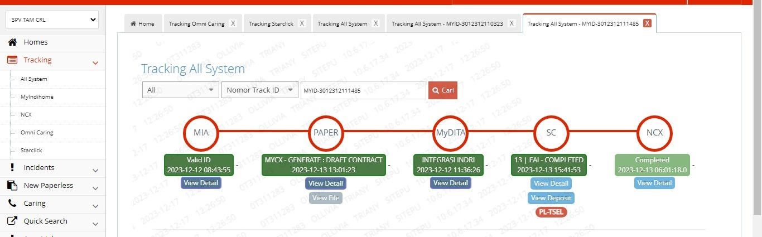

* **Data2 yg harus di isi oleh pelanggan:**
* Foto Identitas (KTP)
* Foto Selfie KTP
* Tanda tangan digital
* Foto rumah
* Dokumen pendukung (KK)
* Draft Kontrak
* Retagging alamat

**Note:** Apabila ktp pl tdk jelas (blurry atau No NIK sdh tdk terbaca jelas), maka pl bisa upload nik dan juga dokumen pendukung (Kartu Keluarga)

* **Format Hasil Caring Agent PSB IH:**
* Track ID :
* Nama Pl :
* Cp :
* Paket yg diambil :
* Dial To :
* Reason : (Contacted/Not Contacted)
* Remark: (Pilih salah satu)
* Keterangan tambahan:
* **Option Remark Not Contacted:**

1. Call Rejected
2. Line Busy
3. Telepon Tidak Diangkat - RNA

* **Option Remark Contacted:**

1. Berminat - Kendala Teknis - Info teknisi lain- lain
2. Berminat - Kirim ulang link
3. Berminat - Kirim ulang link ke nomor lain
4. Berminat - Menunggu provider lain ditutup
5. Berminat - Menunggu teknisi
6. Berminat - Tidak paham upload
7. Berminat - Belum sempat kirim dokumen
8. Berubah pikiran - keluarga tidak setuju
9. Berubah pikiran - sudah ada indihome
10. Berubah pikiran - sudah punya provider lain
11. Berubah pikiran - tidak jadi pasang
12. Follow Up
13. Memilih datang ke grapari
14. Menunggu approval keluarga
15. Pelanggan Tidak Mau Ribet
16. Permintaan sudah aktif